2021
2021年9月26日
FK20082
こゆっきー
地方就職と新たな働き方の推進

概要
地方就職者を増加させるために行われている取組みと、今後どのような働き方を推進していくべきかについて調査した。地方はＵターン就職支援に注力している。今後の取組みとして、施策のターゲット層を拡大することが有効だと考える。

目的
地方では若者の人口減少とそれに伴い、人手不足が問題となっている。この問題は地方経済縮小を招く一つの要因である。調査によって、地方就職をさらに推進させるにはどのようにすれば良いのかを明らかにする。学生を対象とした施策だけでなく、多様化する社会に対応した新しい働き方・様々な年代へのアプローチを推進することの重要性を明らかにする。このレポートでは、雇用の観点から、地方の課題解決策を調査している。

内容
- 地方と都会の定義
はじめに、地方の定義を確認する [9]。「地方（または地方圏）」とは、首都などの大都市に対して、それ以外の土地のことを意味している。ここでは三大都市圏※以外の県を指す。
※三大都市圏…下記の総称 [8]。
東京圏（東京都・埼玉県・千葉県・神奈川県）
関西圏（京都府・大阪府・兵庫県・奈良県）
名古屋圏（愛知県・岐阜県・三重県）

- 現状
  - 日本の人手不足の現状
日本は少子高齢化を背景として総人口が減少傾向にあり、将来もこの減少傾向は続くと予想されている [12]。
図1. 年齢別人口推計の推移 [12]
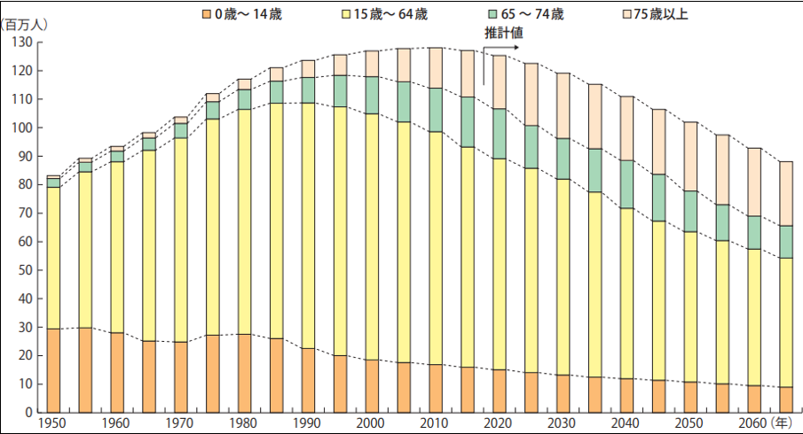

図の黄色いグラフ部分である15歳～64歳の生産年齢人口も減少傾向にあり、人手不足の状況を招く原因になっていると考えられる。そして、この人口減少や人手不足は三大都市圏よりも地方で深刻化している。

2.2 地方の現状
地方では、東京圏への一極集中という現象が起きていることによって、若者の人口が減少している [8]。東京圏への転入超過数の大半は、15～24歳の年齢層が占めている。この年齢層が地方から転出してしまった理由は、大学等の進学や学校卒業後の就職を機に地元に戻らなくなったことが考えられる。マイナビの地元就職に関する意識調査によると、Ｕターン就職を希望する学生の割合は年々減少している [11]。
東京一極集中という課題を受け、政府は『地方創生』というスローガンを掲げた。東京一極集中を是正し、活力ある地域社会を実現していくために、地域雇用対策などの取組みを実施している［3］。

- 地方就職者の増加を図る施策
3.1 Ｕターン就職の概要
東京圏に流れてしまった若者を呼び戻すために、地方では学生に向けてＵターン就職を促す取組みを行っている [14]。Ｕターン就職（または地元就職）とは、地方で生まれ育った人が、都市部の学校に進み、卒業後は出身地に戻って就職することを意味している。

3.2 Ｕターン就職者に対する地方政策
地方自治体や企業は、Ｕターン就職を希望する学生に対して、主に三つの政策を実施している。

- Web化の推進
一つ目の政策は、「Web化の推進」である [4]。この取組みは、学生が地方企業の説明会や面接へ行くときの移動費用や時間をなくすことで、就活をスムーズに行えるようにしようという目的によって実施されている。

- 経済支援政策
二つ目は「経済支援政策」である [2][13]。地方に就職し移住する場合に、家賃や入居費の補助を行ったり、奨学金を借りていた学生を対象に返済額の半分または全額を助成したりする取組みを行っている。

- 大学との協定締結
三つ目の政策は「大学との協定締結」である [5]。地方企業が大学と協定締結を結ぶことによって、学生は地方の企業情報が得やすくなる。学内で企業説明会や保護者向けセミナー・懇談会を実施することによって、地方企業とかかわれる機会を増やすことが狙いだ。

- 働き方・対象層の多様化
地方就職の促進には、以下のことが求められると考えた。

  - Ｉ・Ｊターン就職支援に対する強化
  - 女性や中年・シニア世代などのターゲット層の拡大

①が考えられる要因は、新型コロナウイルスの感染が首都圏で拡大したことである [6][10]。人々の働き方は、通勤型からテレワーク・在宅勤務に移行する動きがみられた。同時に都市部で暮らすリスクや必要性が問われるようになり、地方移住と関連付けて地方就職を呼びかけやすくなった。
②が考えられる背景には、政府の施策と労働力人口が関係している [7]。日本では2021年4月1日に改正・施行された「高年齢者雇用安定法」によって、70歳までの就業が可能となった。そして、総務省の労働力調査によると、45歳以上の年齢層や女性の労働力人口は増加傾向であった。25～44歳までの労働力人口は減少傾向にある中で、労働力人口が増加している45歳以上の人口や女性をターゲットとした施策を行うと、地方就職者の増加を見込めるのではないかと考える。

参考文献
[1] イソラボ, 「Iターン」「Uターン」「Jターン」と「Oターン」の意味とは？, iso.labo, 閲覧日2020-09-10. https://iso-labo.com/
[2] 県奨学金:若者流出に歯止め、一定効果 16年度まで、4割地元就職/香川, 毎日新聞, 2018-05-17.
[3] 厚生労働省, 地域雇用対策の現状について,厚生労働省,閲覧日2021-09-13. 000593556.pdf (mhlw.go.jp)
[4] 就活生・企業、 ＷＥＢで対面 新型コロナ対策、県説明会/富山県, 朝日新聞 [朝刊], 2020-03-11.
[5] 首都圏の10校と新たに就職協定県、U・Iターン促進/山梨県, 朝日新聞 [朝刊], 2018-09-12.
[6] 総務省, 住民基本台帳人口移動報告 平成30年（2018年）結果, 総務省,閲覧日2020-09-08.
https://www.stat.go.jp/data/idou/2018np/kihon/pdf/all.pdf
[7] 総務省, 労働力調査（基本当集計）2020年（令和2年）, 総務省統計局, 2021-01-29, 労働力調査（基本集計）2020年（令和２年）平均結果の要約，概要，統計表等 (stat.go.jp)
[8] 地方創生をめぐる現状と課題, 内閣官房まち・ひと・しごと創生本部事務局. 内閣府地方創生推進事務局, 平成29年7月, p4. 000573278.pdf (soumu.go.jp)
[9] 地方, デジタル大辞泉-Weblio辞書・百科事典, 株式会社小学館, 閲覧日2021-07-12. 地方とは - Weblio辞書
[10] 地方で働く 脱・東京一極集中「新しいふるさとを創る」子育て世代が地方へ移住, 毎日新聞, 2020-05-12.
[11] 2020年卒マイナビ大学生Uターン・地元調査に関する調査, ニュースリリース, 株式会社マイナビ, 2019-05-28.
https://www.mynavi.jp/news/2019/05/post_20303.html
[12] 人手不足の状況, 中小企業白書. 中小企業庁, 2019-04-26.
03Hakusyo_part1_chap4_web.pdf(meti.go.jp)
[13] 丸山晴美, こんなのあるって知ってた!?-自治体からもらえるちょっと珍しい補助金, マイナビニュース, 株式会社マイナビ, 閲覧日2020-06-09. https://news.mynavi.jp
[14] Ｕ・Ｉターン就職の基本知識, マイナビ2021, マイナビ, 閲覧日2020-06-01. https://job.mynavi.jp/conts/2021/tok/p/ui_tutn/002.html

進捗状況
・地方の現状説明において有効となる文献をさらに調査した。
・4で述べている主張を裏付ける背景の調査に注力したが、調査不足である。

今後の方針
・地方の施策に対する結果・効果を調べていなかったので調査する。
・地方の現状をふまえて、女性やシニア世代などの求職者に対する限定的な支援は必要かどうかを改めて考える。
・地方が行った取組みと今後行う取組みについて、随時新しい情報を取り入れていく。

